ФЕДЕРАЛЬНОЕ Государственное АВТОНОМНОЕ образовательное учреждение Высшего образования
«БЕЛГОРОДСКИЙ ГОСУДАРСТВЕННЫЙ НАЦИОНАЛЬНЫЙ
ИССЛЕДОВАТЕЛЬСКИЙ УНИВЕРСИТЕТ»
(НИУ «БелГУ»)

ИНСТИТУТ ИНЖЕНЕРНЫХ И ЦИФРОВЫХ ТЕХНОЛОГИЙ

Кафедра математического и программного обеспечения
информационных систем

Отчет по лабораторной работе №4
по теме: «Структуры и алгоритмы программной обработки данных»

cтудента очного отделения
2 курса 12001701 группы
Шаблий Алексея Евгеньевича

Проверил(а):

Гайворонский В.А.

_____________________________________________
отметка о выполнении дата

БЕЛГОРОД, 2018 год

Цель работы: Изучение алгоритмов поиска элемента в массиве и закрепление навыков в проведении сравнительного анализа алгоритмов.

Постановка задачи
1. Изучить алгоритмы поиска:
1) в неупорядоченном массиве:
а) линейный;
б) быстрый линейный;
2) в упорядоченном массиве:
а) быстрый линейный;
б) бинарный;
в) блочный.
2. Разработать и программно реализовать средство для про-
ведения экспериментов по определению временных харак-
теристик алгоритмов поиска.
3. Провести эксперименты по определению временных харак-
теристик алгоритмов поиска. Результаты экспериментов представить в виде таблиц 4.1 и 4.2. Клетки таблицы 4.1 содержат максимальное количество операций сравне-ния при выполнении алгоритма поиска, а клетки табли-цы 4.2 – среднее число операций сравнения.
4. Построить графики зависимости количества операций сра-внения от количества элементов в массиве.
5. Определить аналитическое выражение функции зависимости количества операций сравнения от количества элементов в массиве.
6. Определить порядок функций временной сложности алго-ритмов поиска.

Листинг:
#include "cstdint"
#include "iostream"
#include <algorithm>
#include <functional>
#include <ctime>
#include "handy.h"
#include "windows.h"
#include "sortings.h"
#include "vector"
#include <random>

using std::cout;
using std::cin;
using std::endl;

template <typename t>
bool checkIfOrdered(t* input, size_t size){
for(size_t i=0; i< size-1; i++){
if(input[i+1]<input[i]){
cout << input[i+1] << " < " << input[i] << endl;
return false;
}
}
return true;
}

template <typename t>
t qlinsearch(std::vector<t>& input, const t& to_find, size_t size){
resetCounters();
int32_t i=0;
std::vector<t>temp(size+1);
for (size_t i = 0; i < temp.size()-1; i++) {
temp[i] = input[i];
}
temp[size] = to_find;
for(size_t i=0; i< size+1; i++){
comps_count++;
if(temp[i] == to_find){
comps_count++;
if(i == size){
return -1;
}
else{
return input[i];
}

}
}
}

template <typename t>
t qlinsearch_ordered(std::vector<t>& input, const t& to_find, size_t size, bool reset=true) {
if (reset) {
resetCounters();
}
int32_t i = 0;
std::vector<t>temp(size + 1);
for (size_t i = 0; i < temp.size() - 1; i++) {
temp[i] = input[i];
}
temp[size] = to_find;
for (size_t i = 0; i< size + 1; i++) {
comps_count++;
if (temp[i] > to_find) {
return -1;
}
else {
comps_count++;
if (temp[i] == to_find) {
comps_count++;
if (i == size) {
return -1;
}
else {
return input[i];
}
}
}
}
}

template <typename t>
t linsearch(std::vector<t>& input, const t& to_find, size_t size){
resetCounters();
size_t i = 0;
while (i < size){
comps_count+=2;
if (input[i] == to_find) {
return input[i];
}
i++;
}
return -1;
}

template <typename t>
t binsearch_ordered(std::vector<t>& input, const t& to_find, size_t left, size_t right, bool first_run = true) {
if (first_run) {
resetCounters();
first_run = false;
}
t pivot;
if (right>=1) {
pivot = left + (right - left) / 2;
comps_count++;
if (pivot == to_find) {
return pivot;
}
else {
if (to_find > pivot) {
return binsearch_ordered(input, to_find, pivot+1, right, false);
}
else {
return binsearch_ordered(input, to_find, left, pivot-1, false);
}
}
}
return -1;
}

template <typename t>
t blocksearch(std::vector<t>& input, const t& to_find, size_t size) {
resetCounters();
int32_t blocks = 10;
int32_t start = 0;
for (size_t i = 10; i <= size; i+=blocks, start+=blocks) {
comps_count++;
if (to_find < i) {
std::vector<t> temp(input.begin() + start, input.begin()+start+blocks);
return qlinsearch_ordered(temp, to_find, blocks-1, false);
}
}
}

int32_t main(){
SetConsoleOutputCP(1251);
srand(time(0));
int32_t algos = 5;
int32_t arrays = 9;
int** max_comps = new int*[algos];
int** avg_comps = new int*[algos];
for (size_t i = 0; i < algos; i++) {
max_comps[i] = new int[arrays];
avg_comps[i] = new int[arrays];
}
size_t size = 450;
std::vector<int32_t> array(size);
std::vector<int32_t> array_ordered(size);
std::random_device rd;
std::mt19937 g(rd());
for(size_t i = 0; i<size; i++){
array[i] = i;
array_ordered[i] = i;
}
std::shuffle(array.begin(), array.end(), g);
cout << "Анализ количества операций сравнения для различных алгоритмов поиска, массивы размером от 50 до 450 элементов с шагом 50.\n";
cout << "\t" << "Максимальное количество операций сравнения \n";
for (size_t i=0; i < algos; i++) {
for (size_t k = 50, col=0; k <= 450; k += 50, col++) {
switch (i) {
case 0: {
linsearch(array, array[k-1], k);
max_comps[i][col] = comps_count;
break;
}
case 1: {
qlinsearch(array, array[k-1], k);
max_comps[i][col] = comps_count;
break;
}
case 2: {
qlinsearch_ordered(array_ordered, array_ordered[k - 1], k);
max_comps[i][col] = comps_count;
break;
}
case 3: {
binsearch_ordered(array_ordered, array_ordered[k -1], 0, k);
max_comps[i][col] = comps_count;
break;
}
case 4: {
blocksearch(array_ordered, array_ordered[k - 1], k);
max_comps[i][col] = comps_count;
break;
}
default: {
break;
}
}
}
}

print_matrix(max_comps, 5, arrays);
cout << "\t" << "Среднее количество операций сравнения \n";
int32_t comps_stored = 0;
for (size_t i = 0; i < algos; i++) {
for (size_t k = 50, col = 0; k <= 450; k += 50, col++) {
switch (i) {
case 0: {
comps_stored = 0;
for (size_t j = 0; j < k; j++) {
linsearch(array, array[j], k);
comps_stored += comps_count;
}
avg_comps[i][col] = comps_stored/k;
break;
}
case 1: {
comps_stored = 0;
for (size_t j = 0; j < k; j++) {
qlinsearch(array, array[j], k);
comps_stored += comps_count;
}
avg_comps[i][col] = comps_stored/k;
break;
}
case 2: {
comps_stored = 0;
for (size_t j = 0; j < k; j++) {
qlinsearch_ordered(array_ordered, array_ordered[j], k);
comps_stored += comps_count;
}
avg_comps[i][col] = comps_stored/k;
break;
}
case 3: {
comps_stored = 0;
for (size_t j = 0; j < k; j++) {
binsearch_ordered(array_ordered, array_ordered[j], 0, k);
comps_stored += comps_count;
}
avg_comps[i][col] = comps_stored/k;
break;
}
case 4: {
comps_stored = 0;
for (size_t j = 0; j < k; j++) {
blocksearch(array_ordered, array_ordered[j], k);
comps_stored += comps_count;
}
blocksearch(array_ordered, array_ordered[k - 1], k);
avg_comps[i][col] = comps_stored/k;
break;
}
default: {
break;
}
}
}
}
cout << endl;
print_matrix(avg_comps, 5, arrays);
print_array(array, size);
}

Выводы:
- Все алгоритмы, кроме алгоритма бинарного поиска, который во всех случаях обходит примерно log2 n элементов, в среднем случае обходят примерно половину элементов.
- На неупорядоченных массивах модификация алгоритма бинарного поиска 1.б обходит обычный бинарный поиск 1.а с ростом числа элементов в массиве, что наглядно изображено на графике.
- На упорядоченных массивах наилучшую производительность – O( log2 n) – демонстрирует алгоритм бинарного поиска, а наихудшим выбором для данного типа массивов является алгоритм быстрого линейного поиска 2.а, показывающий всё те же O(N).

Работа программы:

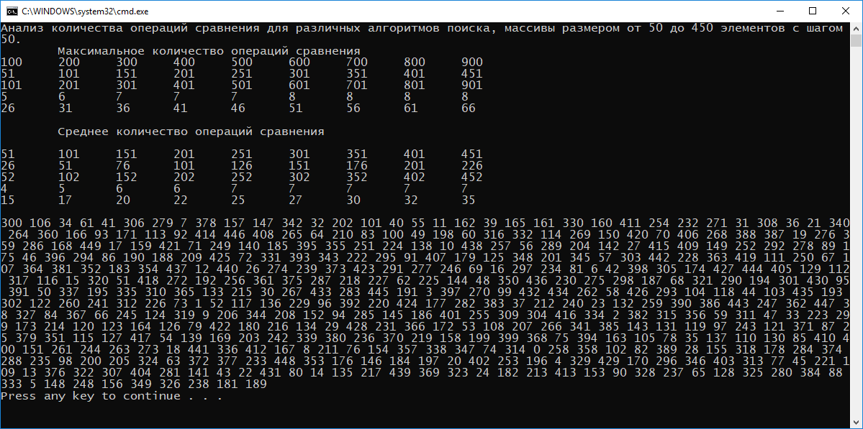
Графики зависимостей:
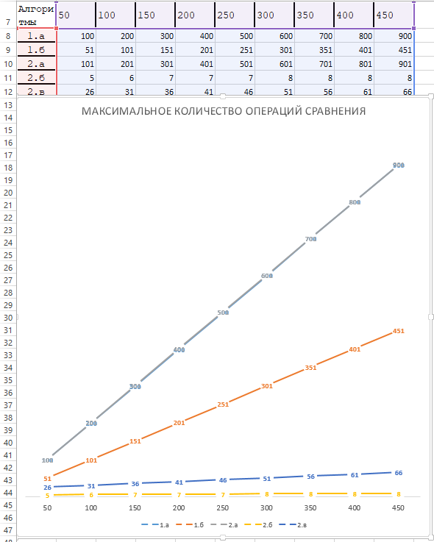
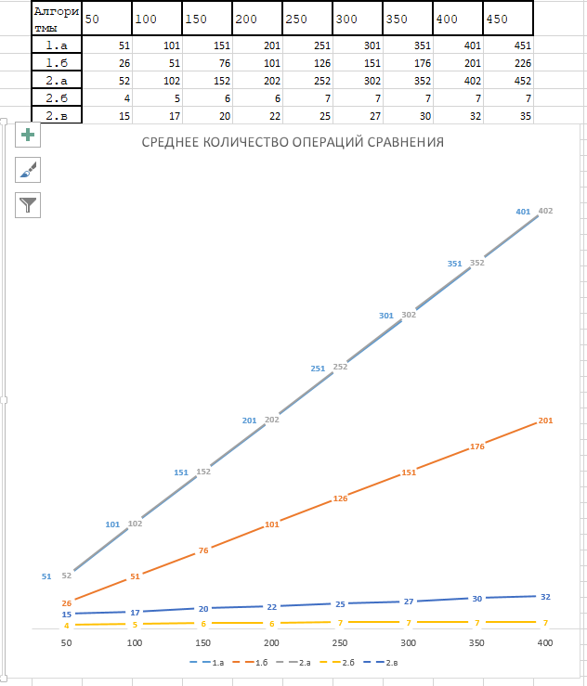

Блок-схемы:
Линейный поиск:
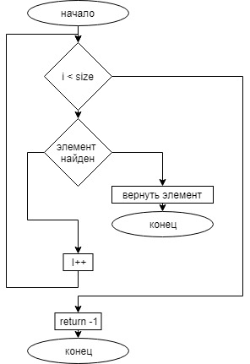
Быстрый линейный поиск:
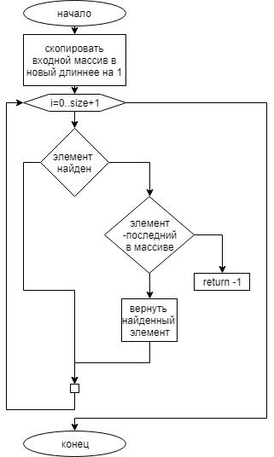
Быстрый линейный поиск в упорядоченном массиве:
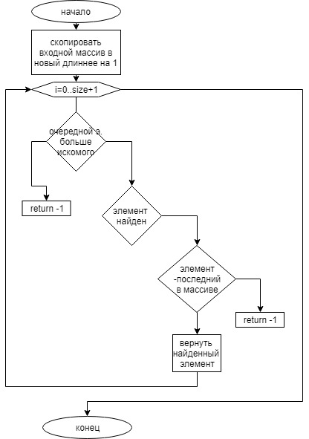
Бинарный поиск в упорядоченном массиве:
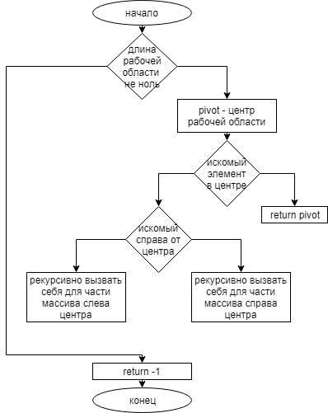
Блочный поиск в упорядоченном массиве:
